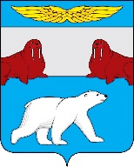

СОВЕТ ДЕПУТАТОВ

МУНИЦИПАЛЬНОГО ОБРАЗОВАНИЯ «ПОСЕЛОК АМДЕРМА»

НЕНЕЦКОГО АВ

ТОНОМНОГО ОКРУГА

37-е заседание 27-го созыва

РЕШЕНИЕ № 9

от 17.09.2020 года

О протесте прокурора Ненецкого автономного округа

Рассмотрев протест прокурора Ненецкого автономного округа от 31.07.2020 № 74-02/2-2020/3128 на положения Устава муниципального образования «Поселок Амдерма» Ненецкого автономного округа,

Совет депутатов МО «Поселок Амдерма» НАО
РЕШИЛ:

- Признать протест прокурора Ненецкого автономного округа частично обоснованным.

- Настоящее решение вступает в силу после его принятия.

Глава МО «Поселок Амдерма» НАО М.В. Златова

